Neue Farben Khaki und Carbon

Groove von Scheurich

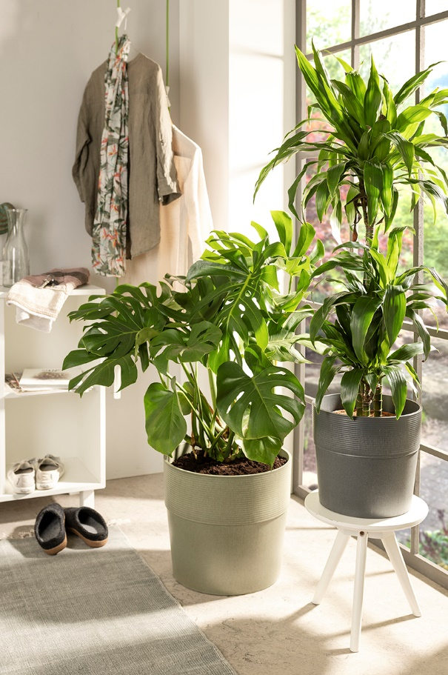
Im Urban Jungle gibt es immer etwas zu entdecken: Zwischen Monstera (Fensterblatt), Dracaena (Drachenbaum) und anderen Pflanzen zeigt sich die beliebte Übertopfserie Groove jetzt auch in Khaki und Carbon. Die beiden neuen Farben faszinieren durch natür-liche Haptik und matte Optik. Groove verbindet Lässigkeit und trendiges Design, ohne den eigentlichen Green-Living-Stars die Schau zu stehlen.

Blickfang bleibt – vor allem im XXL-Bereich – das satte Grün, die ausladenden Blätter in allen Facetten sowie die Besonderheiten der einzelnen Pflanzen. Aber erst mit starken Looks wie von Groove wird das Wohnen mit Pflanzen zum bewussten Lifestyle. Mit Rillen-Relief und der dickwandigen Machart ist Groove ein echtes Signature Piece, das die eindeutige Handschrift von Scheurich trägt und dennoch einzigartig ist.

Feel the Groove! Wer sich einmal für die hochwertigen Übertöpfe von Scheurich entschieden hat, lässt den Urban Jungle gerne auch über Fensterbänke, Beistelltische und Kommoden hinauswachsen. Groove ist in verschiedenen Größen und Farben vielseitig einsetzbar – und das mit gutem Gewissen. Groove wird aus dem innovativen Kunststoff Certuro in Deutschland gefertigt und besteht aus bis zu 98 Prozent Recyclingmaterial. Auf die Pflanzgefäße gibt Scheurich eine 8 Jahres-Garantie.

Lieferbare Größen: | Unverbindliche Preisempfehlungen:
14, 17, 21, 25, 30 und 40 cm | Ab € 4,40

Über Scheurich

Mein Topf. Mein Style.
Scheurich versteht es, die unterschiedlichen Verbraucherwünsche zu erfüllen und für die angesagten Wohnstile innovative und stylishe Produkte anzubieten. Mit trendbewussten Designs, bewährter Qualität Made in Germany und einem der größten Formenangebote am Markt ist das Familienunternehmen die Nr. 1 in Europa bei Pflanzgefäßen für den In- und Outdoorbereich. Die nachhaltige Keramik- und Kunststoff-Produktion an den deutschen Standorten macht Scheurich auch zum Vorreiter beim Umweltschutz. Das Unternehmen ist Teil der Scheurich-Group und wird bis 2035 klimaneutral in seinen Werken sein.

